南京邮电大学2025年教职工体检须知

一、2025年爱康体检服务及预约流程
- 体检日期：2025年5月4日至09月30日；
（*法定节假日除外，具体时间详见线上可预约日期）
- 体检时间：周二至周日上午7:30-10:30（空腹抽血截止时间为10：30）；
- 胸部CT替代项目：因部分老师可能放弃胸部CT检查，爱康体检特增加3个备选项目，用于免费替代胸部CT：肝脏专项（甘晓安)/ 宫颈癌专项（HPV人乳头瘤病毒27项)/ 心血管专项（心无忧+颈动脉彩超) （具体内容见爱康增值服务表格）；教职工可在预约时自行选择。
注：如半年内做过胸部CT,或有备孕计划，请勿选择胸部CT，可任选其他项目。
1个不收费，2个及以上按照单位优惠价212元/个收取（可使用本人医保,非医保项目除外）
特别说明：为了使老师体检过程更便捷，预约时只需勾选套餐，另，女性如不想做妇科可在婚否栏勾选未婚，反之勾选已婚。
- 预约方式：在职职工及职工家属请线上预约，家属预约由职工代为预约，具体如下第（二）节预约方式，体检预约需提前三个工作日。
说明：
1、为节约您当天体检时间，如需自费检查套餐外项目请您预约时在线勾选，费用在线/到店支付。
2、体检当天，建议75岁以上/行动不便老师，需由家属陪同体检。
- 爱康增值服务
增值项目 | 项目说明 | 项目介绍
肝脏专项 | 甘晓安（CK18蛋白、pnpla3基因检测） | 1. 肝炎相关血液指标；减少脂肪肝性肝炎漏检，避免错过治疗窗口。  2. 检测脂肪肝发生及进展的相关的重要遗传基因，识别更容易进展为肝硬化/肝癌的人群；
宫颈癌专项 | HPV人乳头瘤病毒27项 | 直接反映人体内乳头瘤病毒是否存在，可具体判断出27种感染型别，为临床诊断宫颈癌提供参考。
心血管专项 | 颈动脉彩超 | 通过彩色超声检测颈动脉结构和动脉粥样硬化斑形态、范围、性质、动脉狭窄程度等；早期发现动脉血管病变，为有效预防和减少冠心病、缺血性脑血管病等心脑血管疾病发病提供客观的血流动力学依据。
心血管专项 | MPO 髓过氧化物酶、Lp-PLA2 脂蛋白相关磷脂酶A2 | 是系统性炎症的标志物，参与了动脉粥样斑块的发展演变过程，甚至引起动脉粥样斑块的不稳定或破溃，两者联合检测具有危险分层与心血管疾病筛查的重要意义。
泡脚包/蒸汽眼罩（2选1） | 体检当天前台领取，数量有限，先到先得，仅限南京地区体检的教职工本人（限领1盒） | 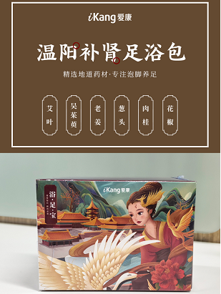  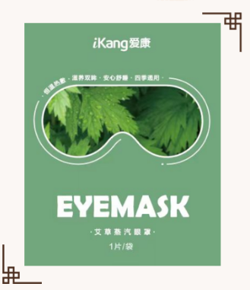
绿色通道就医 | 您体检后，如遇挂号、就医等需求，可通过爱康进行咨询协助， 13813957428  18105180602 | 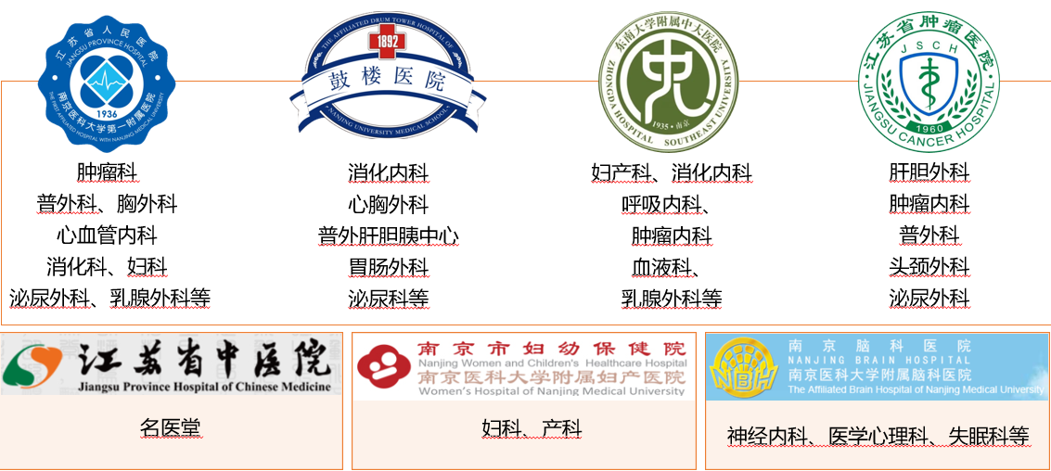

- 预约方式
A：专属二维码：手机微信选择“扫一扫”右侧二维码或长按识别二维码，进入预约页面；
B：电脑端或者手机端打开以下网页链接，进入专属预约页面：njupt.ee.ikang.com
C: 电话预约：025-86903177/025-86903191/
025-86903187/13813957428/18105180602

平台具体操作方式如下：
- 第一步：进入预约页面，点击图中【预约】标识，进入信息填写页面，输入【体检者本人身份证号码】及初始密码：【135246】，点击【登录】。*如跳出绑定手机页面，可选择【跳过】。

- 第二步：进入确认体检人信息页面，点击【下一步】可见体检套餐，【自费升级套餐】按需自选，点击【下一步】进入预约页面，可就近选择分院，体检时间可看当日预约饱和度，建议选择饱和度较低的时间参加体检。

- 第三步：在选择好体检分院后，点击【下一步】进入推荐通用加项页面，确认后点击【开始预约】，随后出现基本信息页面，如需使用医保卡，请点击【到店支付】，确认无误后点击【完成预约】，可见预约成功页面。

- 爱康体检各分院简介
南京爱康区域 | 鼓楼 | 江宁 | 浦口 | 河西 | 新街口
体检服务对象 | 在职及退休、离休及高级专家 |  |  | 离休及高级专家
优势说明 | 独家三排队系统，减少等待时间，男女分区，更有私密性
营业面积 | 4632㎡ | 4348㎡ | 2528㎡ | 4200㎡ | 5200㎡
报告解读电话 | 86640066  转816 | 85670097  转625 | 86202166转0 | 83176826转837 | 57904380转806
报告解读时间 | 周二至周日9:30-15:30（节假日除外）
优势说明 | 高品质服务空间，环境更轻松，舒适度更高
医保资质 | 覆盖医保资质，加项及家属体检均可使用南京市本人医保账户余额  （浦口分院及非医保项目除外）
停车场地 | 均有付费停车场
便捷交通 | 均靠近地铁站，及公交站，详见附件①
附件① 可选分院具体地址及乘车路线：

- 爱康国宾南京鼓楼分院
地址：南京市鼓楼区中央路19号金峰大厦1层（地铁1/4号线鼓楼站4A出口）

- 爱康国宾南京江宁分院
地址：南京市江宁区双龙大道1118号金轮新都汇2层（地铁1号线河定桥1号出口）

- 爱康国宾南京浦口分院
地址：南京市浦口大道1号新城总部大厦3层（地铁10号线南京工业大学站3号出口）

- 爱康卓悦南京河西分院（仅提供离休干部及高级专家体检服务）
地址：南京市建邺区庐山路168号新地中心二期2层B区（地铁2/10号线元通站5号出口）

- 爱康卓悦新街口国金分院（仅提供离休干部及高级专家体检服务）
地址：南京市秦淮区汉中路1号国际金融中心3层（地铁1/2号线，新街口站5号出口）
- 体检注意事项
（一）体检前
- 体检前三天请注意饮食，不吃高脂、高蛋白等食物，不饮酒，前一天晚上八点后尽量勿进食，避免剧烈运动，保持充足睡眠。
- 体检当日早晨禁食、水（常服药者可照常服药，喝少许水）。
- 体检当日携带本人有效身份证。如曾经住院或有手术史，请携带病历和相关资料，供体检医师参考。
- 女性在月经期内请不要留取尿液标本及妇检，月经期后三天再作检查。
- 女性近期内计划怀孕及妊娠期间体检不能做CT检查。
- 体检当日请勿穿着连体内衣物及长筒靴；请勿穿着带有金属亮片的衣服，为方便眼科检查，请勿佩戴隐形眼镜。
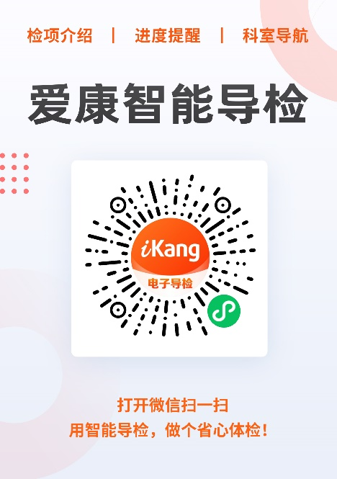
（二）体检中
- 可扫描右侧二维码，进入爱康智能导检系统，实时查询项目、进度、科室等。
- 在体检过程中配合导检人员的引导，如遇任何问题请咨询现场导检人员。
- 体检中积极配合医生检查，请勿隐瞒病史，防止误诊。
- 抽血后立即压迫针孔三分钟，防止出血，勿揉局部。
- 妇科彩超检查：选择女未婚套餐的女士保持膀胱充盈（憋尿）；选择女已婚套餐的女士需检前排空小便。
（三）体检后
- 请保存好体检结果，便于来年体检结果进行对比，也可作为就医时参考资料。
- 如体检结果反映出您的健康状况存在问题，请根据体检医师及爱康国宾的健康指导建议及时就医，并合理地安排好您的生活作息和习惯。
- 体检报告：在职教职工（含家属）体检报告不提供纸质版，如果需要纸质版体检报告，请在体检结束交表时提醒工作人员，前台自取；离退休教职工纸质版体检报告可联系校离退休处领取，领取时间另行通知（联系电话025-83492911）；
电子报告：手机关注爱康微信公众号、支付宝搜索爱康、爱康APP或者爱康官网查询。
- 检后全国报告解读咨询电话4000818899，也可咨询对应体检分院客服电话（号码详见以上第（二）爱康体检各分院简介）。
- 体检结束后会立即收到爱康满意度调查问卷推送短信，您有任何疑问或不满，可及时反馈，如有其他疑问也可联系项目对接人：李艳娟 13813957428或 滕传利18105180602。
- 体检套餐
基本检查 | 身高、体重、血压、脉搏、体重指数
内科 | 心、肺听诊、腹部触诊
外科 | 浅表淋巴结、甲状腺、乳房、脊柱、四肢、外生殖器、前列腺、肛肠指检、皮肤等
眼科 | 外眼、视力、眼底
耳、鼻、喉科 | 外耳道、鼓膜、鼻腔、鼻中隔、扁桃体、咽部
妇科(已婚女) | 妇科检查、白带常规、宫颈液基细胞学检查（TCT）
血常规 | 18项
肝功能 | 肝功六项（ALT、AST、GGT、T-BIL、D-BIL、I-BIL）
肿瘤标记筛选 | CEA、AFP、CA199、CA125（女）、PSA（男）、NSE、CYFRA21-1
肾脏机能 | 血尿素氮、血清尿酸、血清肌酐
血脂 | 胆固醇、甘油三脂、高密度脂蛋白胆固醇、低密度脂蛋白胆固醇
血糖 | GLU、糖化血红蛋白
尿常规 | 10项
心电图 | 12导心电图
胸部摄片 | 胸部CT
彩色B超 | 1.肝、胆、脾、肾、胰脏、妇科（女）、乳腺（女）、前列腺（男）、甲状腺
甲状腺功能 | T3、T4、TSH
注：表中标橙的项目为爱康此次体检独有的项目

